Rama Judicial

TRIBUNAL SUPERIOR DEL DISTRITO JUDICIAL DE BOGOTA

SALA CIVIL

LA SECRETARÍA DE LA SALA CIVIL DEL TRIBUNAL SUPERIOR DEL DISTRITO JUDICIAL DE BOGOTÁ D.C.

AVISA

Que mediante providencia calendada TREINTA (30) de ENERO de DOS MIL DIECIOCHO (2018), la H. Magistrada MYRIAM INES LIZARAZU BITAR, ADMITIÓ dentro de la acción de tutela instaurada por GUILLERMO LEON ESLAVA TARAZONA contra de la JUZGADO 27 CIVIL DEL CIRCUITO JUDICIAL DE BOGOTA D.C, con número de radicación 11001220300020180032100. Por lo tanto se pone en conocimiento A MYRIAM SORAYA CADENA DE ESLAVA Y FABIO JIMENEZ LONDOÑO

Se fija el presente aviso en la cartelera física de la Sala Civil del Tribunal Superior del Distrito Judicial de Bogotá D.C, por el término de un (1) día.

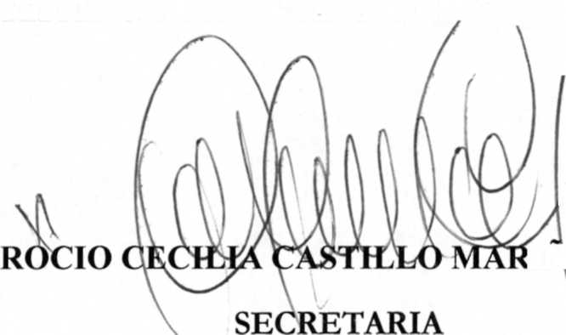
SE FIJA EL 1 DE FEBRERO DE 2017 A LAS 08:00 A.M. VENCE: EL 1 DE FEBRERO DE 2017 A LAS 5:00 P.M^
/
í
INO

TRIBUNAL SUPERIOR DEL DISTRITO JUDICIAL DE BOGOTA
Rama Judicial

SALA CIVIL

LA SECRETARÍA DE LA SALA CIVIL DEL TRIBUNAL SUPERIOR DEL DISTRITO JUDICIAL DE BOGOTÁ D.C.

AVISA

Que mediante providencia calendada TREINTA (30) de ENERO de DOS MIL DIECIOCHO (2018), la H. Magistrada MYRIAM INES LIZARAZU BITAR, ADMITIÓ dentro de la acción de tutela instaurada por TERESA ROMERO ROMERO Y OTRO contra de la JUZGADO 3 CIVIL DEL CIRCUITO DE BOGOTA D.C. Y OTROS, con número de radicación 11001220300020170224900. Por lo tanto se pone en conocimiento A CUANTO TERCERO CON INTERESES CONSIDERE TENER DENTRO DEL PRESENTE ASUNTO.
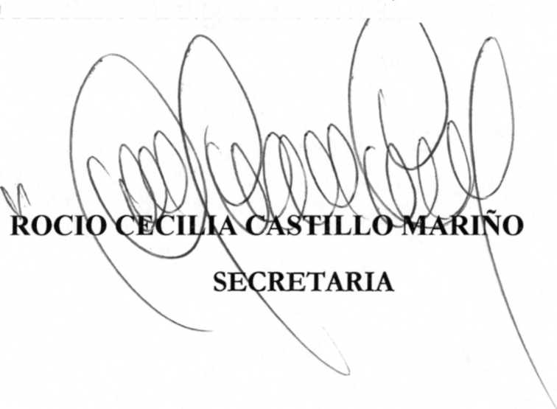
SE FIJA EL 1 DE FEBRERO DE 2017 A LAS 08:00 A.M. VENCE: EL 1 DE FEBRERO DE 2017 A LAS 5:00 P^VT\

Se fija el presente aviso en la cartelera física de la Sala Civil del Tribunal Superior del Distrito Judicial de Bogotá D.C, por el término de un (1) día.

30/01/2018 11:00
República de Colombia Rama Judicial


TRIBUNAL SUPERIOR DEL DISTRITO JUDICIAL DE
BOGOTA
SALA CIVIL

LA SECRETARIA DE LA SALA CIVIL DEL TRIBUNAL SUPERIOR DEL DISTRITO JUDICIAL DE BOGOTÁ D.C.

AVISA

Que mediante providencia calendada DIECINUEVE (19) de DICIEMBRE, la H. Magistrada ADRIANA SAAVEDRA LOZADA, CONCEDIÓ IMPUGNACIÓN dentro de la acción de tutela instaurada por BOSSUET JEOVANY PINILLA MOSCOSO contra de la BANCO COLPATRIA MULTIBANCA COLPATRIA S.A., con número de radicación 11001220300020170353200. Por lo tanto se pone en conocimiento A CUANTO TERCERO CON INTERESES CONSIDERE TENER DENTRO DEL PRESENTE ASUNTO.

Se fija el presente aviso en la cartelera física de la Sala Civil del Tribunal Superior del Distrito Judicial de Bogotá D.C, por el término de un (1) día.

SE FIJA EL 31 DE ENERO DE 2018 A LAS 8:00 A.M. VENCE: EL 31 DE ENEROJJE 2018 A LAS 5:00 A.M.

TRIBUNAL SUPERIOR DEL DISTRITO JUDICIAL DE BOGOTA
República de Colombia Rama Judicial

SALA CIVIL

LA SECRETARÍA DE LA SALA CIVIL DEL TRIBUNAL SUPERIOR DEL DISTRITO JUDICIAL DE BOGOTÁ D.C.

AVISA

Que mediante providencia calendada VEINTISEIS (26) de ENERO de DOS MIL DIECIOCHO (2018), la H. Magistrada MANUEL ALFONSO ZAMUDIO MORA, ADMITIÓ dentro de la acción de tutela instaurada por DE MARIA DE LA BLANCA FATIMA CERON DE SOUSA contra de LUIS ANGEL DUEÑAS, AGENTE INTERVENTOR DE GESTIONES FINANCIERAS S.A., con número de radicación 11001220300020170297000. Por lo tanto se pone en conocimiento las partes e intervinientes en el proceso de intervención adelantado contra GESTIONES FINANCIERAS SA.

Se fija el presente aviso en la cartelera física de la Sala Civil del Tribunal Superior del Distrito Judicial de Bogotá D.C, por el término de un (1) día.
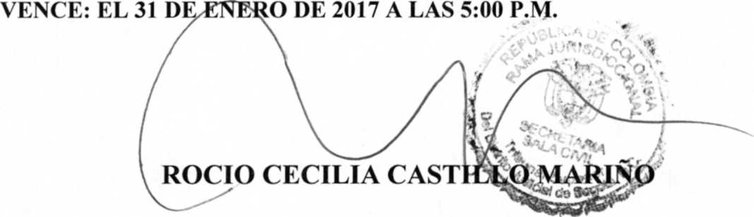
SECRETARIA

SE FIJA EL 31 DE ENERO DE 2017 A LAS 08:00 A.M.

